**Методическая разработка**

**занятия «Трудная работа скорой помощи»**

**Цель:** содействовать выстраиванию у детей понятия о профессии врача скорой помощи.

**Задачи:**

* расширять речевую и познавательную активность детей;
* дать понятие о профессии врач скорой помощи, ее значении и нужности для людей;
* воспитывать уважение к людям разных профессий.

**Ход занятия:**

1. **Организационный момент.**

**Педагог:** Ребята, мы с вами уже много раз говорили о том, как много разных профессий существует на свете. Сегодня мы познакомимся с ещё одной, а с какой именно, вы узнаете, отгадав мои загадки:

Мы от простуды вновь страдаем,

Его мы на дом вызываем.

Он выдаст нам больничный лист.

А кто он как специалист?

В этом домике врачи

Ждут людей, чтоб их лечить.

Всем они помочь готовы **–**

Отпускают лишь здоровых.

И в ясный день, и даже в полночь,

Всегда спешит к больным на помощь.

Дорогу ей все уступают

И с уваженьем пропускают.

**2. Основная часть.**

- Ребята, сегодня у нас в гостях Ольга Андреевна, она работает врачом скорой помощи. Сегодня она расскажет вам о своей профессии. Подумайте, о чем бы вы хотели ее спросить.

**Врач:** Я работаю на станции неотложной помощи. Оказываю первую медицинскую помощь больным и пострадавшим, по вызовам на дом. Если заболело сердце, глаз, ухо, нос, температура, травмы. Если нужно увозим в больницу. Выезжаем на аварии.   Многие считают, что основная работа врачей скорой помощи – переправлять пострадавшего и заболевшего в больницу. На самом деле это не так. Минуты, а иногда и секунды решают будет человек спасен, будет он жить или нет. И именно в эти незначительные промежутки времени над спасением жизни больного трудятся врачи скорой помощи.

Машина «скорой помощи» относится к специальному транспорту, предназначенному для оказания врачебной помощи людям. Поэтому эту машину все пропускают, уступая ей на дороге место, так как все понимают, что она торопится к кому-то на помощь. Салон автомобиля оснащён специальным оборудованием: выдвижными носилками и новейшей медицинской аппаратурой, это для того чтобы бригада врачей смогла оказать помощь больному по дороге в больницу. Машина оснащена громкой сиреной, на крыше имеется синяя лампочка, она мигает во время движения. Видя такие опознавательные знаки, все понимают *«*скорая помощь*»* спешит на помощь.

**Педагог:** Врачи – это люди, которые заботятся о том, чтобы мы всегда были полны сил и здоровы. Очень важны для врача такие качества, как терпение, выдержка, чувство ответственности.

*(Дети читают стихотворения)*

**1 ребенок**. Эта машина в движении спорая -

«Скорая помощь», а попросту - «скорая».

Если вдруг с кем-то недуг приключится,

«Скорая помощь» на выручку мчится.

**2 ребенок**. К дядям и тётям, и к малым ребятам

Едут врачи - люди в белых халатах.

Всем, кто болеет и недомогает,

Справиться с хворью они помогают.

**3 ребенок**. Щупают пульс, измеряют давление,

Ставят диагноз, проводят лечение.

Если на месте нельзя излечиться,

То пациента увозят в больницу.

**4 ребенок**. Знайте, ребятушки, что для спасения,

Надо звать «скорую» без промедления.

Вы не болейте и будьте здоровыми,

Чтоб не встречаться с машинами «скорыми»!

**Педагог:** А сейчас я предлагаю поиграть в игру «Что нужно врачу?». Я буду показывать карточки с предметами, необходимыми врачу, а дети будут отвечать для чего они. Ольга Андреевна будет внимательно наблюдать и оценивать наши знания.

***«Игра «Что нужно врачу».***

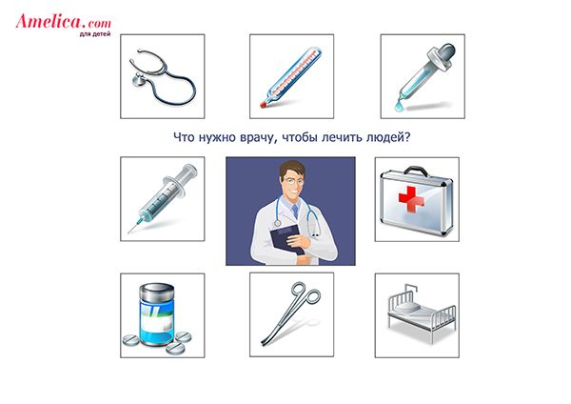

**3. Рефлексия.**

**Врач:** Молодцы, ребята. Вы хорошо запомнили, в чем заключается работа врача скорой помощи. Я хочу на прощание подарить вам подарки. (Дети награждаются медалями «За хорошую учебу»).

**Педагог:** Спасибо Вам Ольга Андреевна за выступление и интересный рассказ. Я думаю, что ребята будут соблюдать все правила безопасного поведения, чтобы как можно реже обращаться за помощью к врачам.